Муниципальное общеобразовательное учреждение «Средняя школа № 74 имени Ю.А.Гагарина»

Исследовательская работа на тему:
«Шоколад: от напитка до плитки»

Работу выполнила:
ученица 2 «Г» класса
Мотовиловкер Софья
Руководитель:
учитель начальных классов
Саламатина О.В.

Ярославль, 2017
ПЛАН
Введение.
1. Шоколадный напиток
1.1. Появление шоколада
1.2. Путешествие шоколада по миру
2. Превращение напитка в плитку
2.1. Рецепт твердого шоколада
2.2. Виды шоколада и их свойства
Результаты анкетирования
Заключение
Список литературы
Приложения

ВВЕДЕНИЕ
Тема работы и обоснование выбора темы: Сегодня, наверное, не найти такого человека, который не знает, что такое шоколад и не любит его. Сладкий, тающий во рту, ароматный он – волшебное лакомство для многих людей. Сегодня у шоколада есть даже свой собственный праздник – это Всемирный день шоколада. Его отмечают 11 июля. Этот праздник придумали во Франции в 1995 году. Несмотря на это шоколад давно известен и популярен у всех народов земного шара, а история его использования человеком начинается три тысячи лет назад. В Россию шоколад попал примерно в конце 18 века, но очень быстро завоевал популярность. А сегодня в городе Покров шоколаду установлен первый в мире памятник: бронзовая статуя феи в шляпе-колпачке и с шоколадкой в руке.
Как и для многих людей, шоколад для меня является одним из моих любимых лакомств. Поэтому мне всегда было интересно, когда люди стали использовать шоколад и из чего его делают.

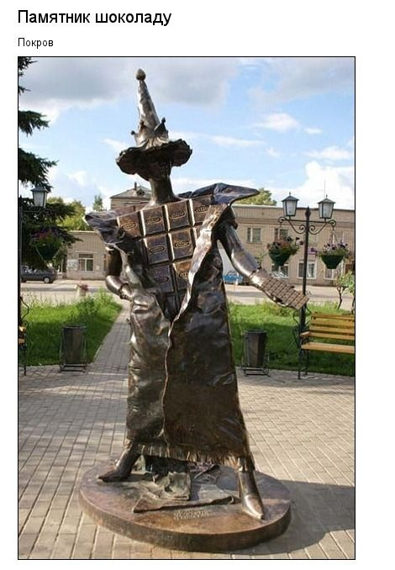

Актуальность: На сегодняшний день люди используют шоколад во многих сферах своей жизни. Во-первых, в некоторых африканских странах какао-бобы, из которых делают шоколад, до сих пор фермеры используют в качестве денег. Во-вторых, в косметических целях шоколад применяют для масок и массажа. В-третьих, известны и лечебные свойства шоколада: например, снимать раздражение и усталость.
Кроме того, люди так любят шоколад, что не перестают фантазировать на эту тему. Так в Англии выпустили духи с ароматом шоколада. В Америке создали коллекцию съедобной одежды из шоколада. В Китае построили автомобиль из шоколада в натуральную величину. В Германии делают музыкальные пластинки из шоколада, которые можно сначала послушать, а потом съесть.
Однако самый известный и самый первый способ использования шоколада – это употребление его в пищу. Вместе с тем уже много лет не утихают споры о вреде и пользе шоколада, а также, в каком виде (в жидком или твердом) – самый «правильный» шоколад.
Новизна: Сегодня шоколад является доступным каждому продуктом. Однако не все знают историю происхождения шоколада и о существовании его разновидностей. И мы решили изучить эту проблему на примере своего класса. В этом и заключается новизна нашего исследования.
Цель работы: Изучить историю шоколада, узнать о том, в каких формах он существует, а также о том, как форма шоколада влияет на его свойства. Также мы хотим определить, что одноклассники знают о шоколаде.
Задачи: Для достижения поставленных целей нам необходимо решить следующие задачи:
1. Найти литературу по теме исследования.
2. Изучить историю шоколада.
3. Изучить, в каких видах существует шоколад.
4. Провести опрос среди одноклассников и проанализировать его результаты.
5. Провести презентацию различных видов шоколада.
1. ШОКОЛАДНЫЙ НАПИТОК
1.1. Появление шоколада
Если попросить представить шоколад, то многие люди сразу подумают о конфетах или о твердой, гладкой коричневой плитке. Однако если обратиться к истории появления шоколада, то оказывается, что когда люди открыли для себя шоколад, то сначала они долгое время использовали его в качестве напитка.
Первыми стали применять в пищу шоколад стали древние племена индейцев, которые жили на территории Америки. Они научились делать напиток из семян дерева какао. Этот напиток индейцы очень ценили, так как открыли для себя, что он очень питательный, придает бодрости и укрепляет здоровье.
Для напитка индейцы сначала обжаривали зерна какао, потом делали из них порошок и варили напиток. Называли его «ЧОКОЛАТЛЬ». При этом в напиток для вкуса нередко добавляли разные специи и даже острый перец.
Из-за ценных свойств этот напиток готовили только для вождей племени и подавали в золотых чашах. При этом напиток перед этим несколько раз переливали из чаши в чашу, чтобы он пенился. Эту пену индейцы считали самой вкусной частью шоколадного напитка. По данным историков вождь племени ацтеков – Монтесума так любил шоколадный напиток, что в день мог выпивать его по 50 бокалов.
Кроме того, семена какао индейцы использовали как деньги. Так например, за 10 зерен можно было купить кролика, а за 100 зерен можно было нанять себе работника на целый год. А сегодня примерно 100 зерен требуется для изготовления 1 плитки шоколада весом 100 грамм.

1.2. Путешествие шоколада по миру
Путешествие шоколада по миру началось после того, как европейцы по морю достигли Америки и стали завоевывать земли индейцев. Вместе с сокровищами индейцев они из своих военных походов привезли на родину также зерна какао и рецепт приготовления напитка. Считается, что первым познакомил европейцев с шоколадным напитком испанский завоеватель Эрнан Кортес. Во время путешествия в Америку он попробовал напиток индейцев, но какао ему не понравился, так как был горьким по вкусу. Однако путешественник узнал, что одна чашка этого напитка придает человеку силы и помогает бороться с усталостью, а также помогает обходиться без еды целый день.
Путешественник привез зерна какао в Испанию, но из-за горького вкуса напиток сначала не понравился испанцам. Однако вскоре испанцы научились добавлять в напиток сахар, и шоколад очень быстро стал популярным. Но пили какао только очень богатые люди, так как он был очень дорогим.
Через некоторое время после этого испанская принцесса Анна вышла замуж за французского короля. Она привезла с собой во Францию целый ящик зерен какао. Вскоре шоколадный напиток стал модным во Франции. Считается, что это было началом путешествия шоколада по Европе. Его даже научились выращивать на специальных плантациях, чтобы разбогатеть, хотя это было очень сложно, так как деревце какао было очень капризно.
Постепенно появились фабрики, где производили какао-порошок. Считается, что первая в мире фабрика открылась во Франции. Вскоре шоколадный напиток завоевал Европу. В Англии появились даже специальные салоны, в которых подавали шоколад. Они назывались «шоколадные дома». Очень быстро они обогнали по популярности чайные и кофейные салоны. В Россию шоколад впервые попал при Екатерине Второй и сразу же появился обычай пить шоколад после обеда.
2. ПРЕВРАЩЕНИЕ НАПИТКА В ПЛИТКУ
2.1. Рецепт твердого шоколада
Изобретение рецепта твердого лакомства стало важным событием в истории шоколада. Его автором считается швейцарец Франсуа Луи Кайе, который в 1819 году изобрел этот рецепт практически случайно. Чтобы удобнее было перевозить шоколад, он придумал прессовать густую какао-массу до тех пор, пока не получалась аккуратная плитка. Но оказалась, что эти плитки еще и очень вкусные! Вскоре в Швейцарии появилась первая фабрика по производству твердого шоколада.
Правда, первые шоколадные плитки были пористыми и очень крошились, однако вскоре люди научились получать какао-масло и уже из него делать шоколад. Постепенно в шоколад стали добавлять разные начинки: толченые орехи, изюм, засахаренные фрукты. А в 1875 году швейцарец Даниель Петер придумал добавить в какао-массу сгущенное молоко. Так появился любимый многими молочный шоколад.
С изобретением твердого шоколада появились и первые шоколадные конфеты. Они продавались в красивых коробках, которые назывались бонбоньерки. Их украшали бисером, вышивкой и даже драгоценностями.
Сегодня производство твердого шоколада развито во всем мире. Путь шоколада до готовой плитки начинается с какао-дерева, название которого переводится как «пища богов». Плоды какао-дерева похожи на небольшие огурцы, внутри которых от 20 до 40 семян (какао-бобов). Когда они созревают до оранжево-красного цвета, то семена вынимают и на несколько дней оставляют полежать в теплом и влажном месте. В результате бобы приобретают свой шоколадный запах. Потом бобы очищают и обжаривают до темно-коричневого цвета. Их складывают в мешки и отправляют на шоколадные фабрики.
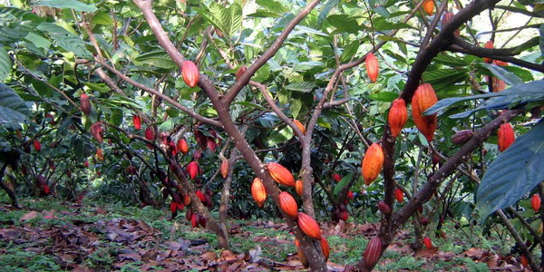

2.2. Виды шоколада и их свойства
Таким образом, мы узнали, что шоколад существует как в твердой, так и в жидкой форме. Но на этом превращения шоколада не заканчиваются. Люди научились заливать шоколадную смесь в формы. В результате шоколадное лакомство может иметь не только вид привычной нам плитки, но и быть настоящим произведением искусства (Приложение № 2).
Существует три основных вида твердого шоколада.
1. Темный шоколад. Его еще называют «горьким», так как в его составе больше всего какао-порошка. Он считается наиболее полезным. Чем больше какао-порошка в составе – тем горче вкус у шоколада. Благодаря высокому содержанию какао-порошка именно горький шоколад больше остальных: придает нам бодрости, поднимает настроение, и даже содержит вещества, которые уничтожают вредные для зубов бактерии.
2. Молочный шоколад. В нем больше сахара. Кроме того в него кладут ваниль и сухое молоко. Из-за этого молочный шоколад более светлый, но имеет мягкий вкус. Именно его больше всего любят дети. Это подтвердили и результаты проведенного нами анкетирования.
3. Белый шоколад. Некоторые считают, что это вообще не шоколадный продукт, однако это не так. В составе белого шоколада нет шоколадного порошка, придающего коричневый цвет, однако он изготовляется из какао-масла. Также в него добавляют сахарную пудру и сухое молоко.
Кроме того, люди стали добавлять в шоколад разные начинки, особенно в горький шоколад. В качестве добавок используют даже самые неожиданные, такие как: соль, острый перец и даже бекон!
Следует знать, что любой шоколад нужно правильно хранить, так как шоколад очень нежный продукт. Он боится: открытого воздуха, посторонних запахов, солнечного света и влаги. Еще на шоколад плохо влияют перепады температуры. От этого он покрывается белым налетом. Значит, такой шоколад неправильно хранили.
Как мы выяснили, шоколад сегодня является одним из распространенных продуктов питания. Поэтому на примере своего класса мы решили выяснить, как люди относятся к шоколаду и какие виды шоколада любят больше.

РЕЗУЛЬТАТЫ АНКЕТИРОВАНИЯ

В ходе исследования был проведен опрос среди учащихся 2 «Г» класса школы № 74 г. Ярославля (возраст 8-9 лет). Цель нашего опроса заключалась в том, чтобы выяснить, что знают одноклассники о происхождении шоколада, как часто его употребляют в пищу и какой их видов шоколада любят больше.
Для этого мною была подготовлена анкета из 4 вопросов. При ответе на каждый из вопросов необходимо было выбрать один из трех вариантов ответа. Вопросы для анкетирования были следующие:
1. Шоколад делают из:
а) плодов дерева
б) корнеплодов
в) ягод
2. Как часто Вы едите шоколад:
а) каждый день
б) не менее раза в неделю
в) вообще не ем шоколад
3. Какой из видов шоколада нравится Вам больше всего:
а) горький
б) молочный
в) белый
4. Шоколад, по Вашему мнению:
а) полезный для здоровья продукт
б) просто сладость
в) вредный для здоровья продукт

Всего в опросе поучаствовало 19 человек. В результате опроса были получены следующие результаты:
1. На вопрос № 1 о том, из чего делают шоколад:
- 15 человек выбрали верный ответ а), указав, что шоколад делают из плодов дерева.
- 1 человек посчитал, что шоколад делают из корнеплодов - ответ б), и - 3 человека посчитали, что шоколад производят из ягод - ответ в).
Таким образом, большинство учащихся 2 «Г» класса знает, из чего производится шоколад.
2. При ответе на вопрос № 2 о том, как часто едят шоколад:
- 4 человека едят шоколад каждый день – ответ а);
- 14 человек едят шоколад не менее 1 раза в неделю – ответ б);
- только 1 человек вообще не ест шоколад – ответ в).
Таким образом, можно сказать, что для большинства учащихся 2 «Г» класса шоколад является одним из любимых лакомств. При этом значительная часть моих одноклассников ест шоколад умеренно (14 человек из 19).
3. Ответ на вопрос № 3 показал, что большинство предпочитает молочный шоколад, в частности:
- это указали 14 человек из опрошенных, выбрав ответ б);
- 2 человека любят горький шоколад – ответ а);
- 1 человеку больше нравится белый шоколад.
При этом 2 человека не смогли однозначно указать любимый вид шоколада, так как выбрали сразу по два ответа: 1 человек указал, что любит и горький и молочный шоколад, и еще 1 человек указал, что любит одновременно молочный и белый шоколад.
4. На вопрос № 4 о пользе шоколада:
- 5 человек считают, что шоколад полезный для здоровья продукт;
- 9 человек считают шоколад просто сладостью;
- 5 человек считают шоколад вредным для здоровья продуктом.

ЗАКЛЮЧЕНИЕ
Изучив литературу и проведя анкетирование, мы сделали следующие выводы:
1. Открыв для себя шоколад, люди долгое время употребляли его в качестве напитка и только в 19 веке научились делать твердый шоколад.
2. Шоколад является одним из любимых лакомств большинства людей. Это подтвердили и результаты анкетирования учащихся 2 «Г» класса школы № 74. Так часто употребляют шоколад 18 из 19 человек (ответы а) и б) анкеты).
3. Вкус шоколада зависит от количества в его составе како-порошка: чем больше – тем горче вкус. Поэтому больше всего любят молочный шоколад, особенно дети: 14 человек из 19 опрошенных.
4. Мы выяснили, что шоколад – это не просто лакомство, но в разумных количествах полезный для здоровья человека продукт. Он придает бодрости, поднимает настроение и иммунитет. Но об этих свойствах шоколада знают не все. Опрос одноклассников показал, что большинство считает шоколад просто лакомством или даже вредным для здоровья. Только 5 из 19 человек считают шоколад полезным для здоровья. При этом из них один человек специально указал, что шоколад полезен, но в умеренных количествах.

СПИСОК ЛИТЕРАТУРЫ
1. Иванова Ю. Шоколадно-аппетитная история. М.: Издательский дом «Фома». 2014. 24 с.
2. История шоколада. http://f-journal.ru/istoriya-shokolada/
3. http://www.choco-love.ru/vsyo-o-shokolade/istoriya-kakao-i-shokolada
4. http://kulinariya.lichnorastu.ru/entsiklopediya-shokolad/
Приложение № 1
ВОПРОСЫ ДЛЯ АНКЕТИРОВАНИЯ:
1. Шоколад делают из:
а) плодов дерева
б) корнеплодов
в) ягод

2. Как часто Вы едите шоколад:
а) каждый день
б) не менее раза в неделю
в) вообще не ем шоколад

3. Какой из видов шоколада нравится Вам больше всего:
а) горький
б) молочный
в) белый

4. Шоколад, по Вашему мнению:
а) полезный для здоровья продукт
б) просто сладость
в) вредный для здоровья продукт

Приложение № 2


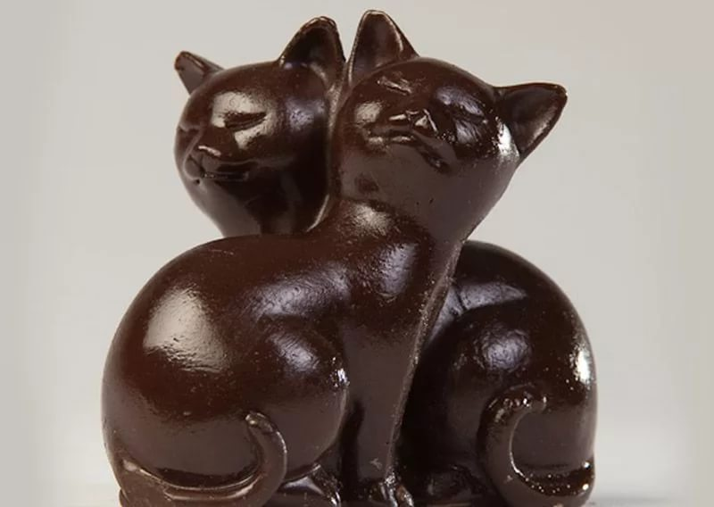





История шоколада. http://f-journal.ru/istoriya-shokolada/
Иванова Ю. Шоколадно-аппетитная история. М.: Издательский дом «Фома». 2014. С. 8
Иванова Ю. Шоколадно-аппетитная история. М.: Издательский дом «Фома». 2014. С. 12.
Там же. С. 13
http://kulinariya.lichnorastu.ru/entsiklopediya-shokolad/
http://www.choco-love.ru/vsyo-o-shokolade/istoriya-kakao-i-shokolada

